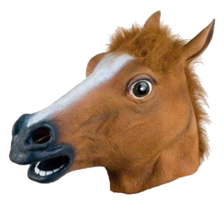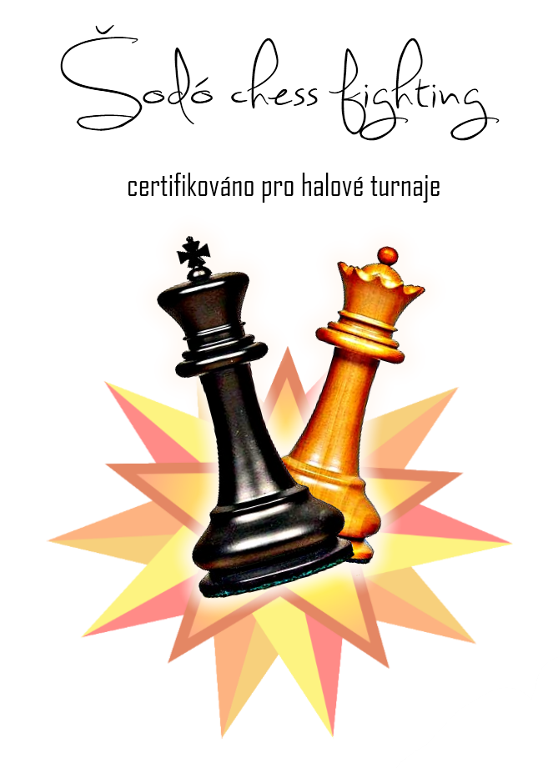

**Šodó šachy**

**Základní pravidla**

Šodó šachy jsou desková hra pro dva hráče. Každý hráč má na začátku 16 kamenů jedné barvy - bílé nebo černé. Hru zahajuje hráč s bílými kameny a pak se hráči pravidelně střídají. Hra se hraje na šachovnici o rozměrech 8 krát 8, přičemž počáteční rozestavení kamenů (tj. figurek) je pevně dáno:

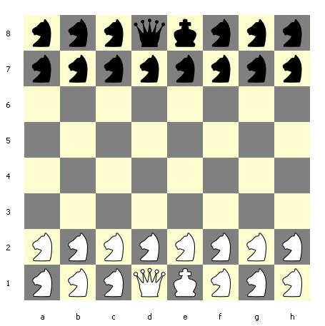

Stejně jako v případě kamenů, pole na šachovnici jsou bílá a černá, nicméně všechna pole mohou během hry používat oba hráči. Pole a1 je z pohledu bílého hráče v levém dolním rohu. Toto pole je černé, barvy dalších polí pole se pravidelně střídají ve vertikálním i horizontálním směru.

Každý tah znamená přemístění jednoho svého kameme na pole, které je buď prázdné, nebo obsazené kamenem soupeře (v tomto případě je tento odstraněn z desky). Kameny při svém pohybu nesmí překročit obsazené pole.

**Druhy kamenů a jejich pohyb**

U každé barvy rozeznáváme tři druhy kamenů, které se liší možnostmi pohybu po šachovnici. Každý kámen je uveden vžitým názvem, doplněným o závorku obsahující písmeno používané v zápisu tahů a oficiálním názvem kamenu (podle české šachové terminologie), pokud je odlišný od běžně používaného.

**Kůň (J, jezdec)**

V základním rozestavení jsou koně v první, druhé, sedmé a osmé řadě, a to ve všech sloupcích kromě pozic d1, e1, d8, e8.

Tento kámen se přemisťuje o jedno pole v té řadě nebo sloupci, kde právě stojí, a bez zastávky pokračuje v pohybu o jedno pole úhlopříčným směrem. Při této druhé části tahu se musí od svého původního stanoviště vzdálit, nesmí se k němu vracet. V přesunu jezdci nepřekáží vlastní ani cizí kámen stojící na prvním poli, přes které se přenáší. Zjednodušeně řečeno: "pohybuje se do L".

**Dáma (D)**

V základním rozestavení je dáma (nebo též královna) uprostřed první respektive osmé řady po boku krále. Platí pravidlo "dáma ctí barvu," tj. bílá dáma začíná na bílém poli, černá na černém.

Dáma smí postoupit přes jakýkoli počet volných polí kterýmkoli směrem - vodorovně, svisle i úhlopříčně. Musí se však přesunout vždy přímo, nesmí tyto směry v jednom tahu kombinovat.

**Král (K)**

V základním rozestavení je bílý král na poli e1 a černý král na poli e8.

Král smí postoupit kterýmkoli směrem (vodorovně, svisle, úhlopříčně) jen na sousední pole, které není ohroženo žádným soupeřovým kamenem.

**Povýšení kamenů**

Kůň, který dojde do poslední řady na opačné straně desky, je ihned proměněn podle výběru hráče v dámu, nebo zůstane koněm.

**Šach**

Král je v šachu, jestliže pole, na kterém stojí, ohrožuje nejméně jeden soupeřův kámen, to znamená, že tento kámen by mohl v příštím tahu vstoupit na královo pole. Král, který se ocitl po tahu protihráče v šachu, musí této hrozbě uniknout v bezprostředně následujícím tahu - úhybem krále, vyhozením soupeřova kamene nebo vstoupením vlastního kamene do cesty soupeřova kamene. Tahy, po jejichž provedení je vlastní král v šachu, nejsou povoleny (nejsou legální).

**Mat**

Nedokáže-li hráč zlikvidovat svým nejbližším tahem ohrožení svého krále a král zůstane dál v šachu, hra končí jeho porážkou. Podle ustálené zvyklosti se říká, že dostal mat.

**Vítězství**

Kdo dá soupeři mat, vyhraje. Pokud hráč považuje svou situaci za beznadějnou a nechce dál mařit čas, může partii ukončit; vítězem se pak stává jeho soupeř, aniž by musel dát králi mat.

**Remíza**

Výsledek hry je nerozhodný, pokud ani jeden z hráčů nemůže dosáhnout vítězství. Zejména v případech:

Na šachovnici stojí dva osamělí králové.

Král s koněm stojí proti osamělému králi.

Král se koněm stojí proti králi a koni a oba koně jsou na polích stejné barvy.

Tatáž pozice se několikrát opakuje (podle oficiálních pravidel třikrát).

Hráč, který je právě na řadě, nemůže provést žádný tah (žádný legální tah není k dispozici - po provedení jakéhokoli tahu by král zůstal v šachu) a jeho král přitom není v šachu. Tato situace se nazývá pat.

**Speciální pravidla - deathmatch**

Speciální pravidla šodó šachů jsou opět deskovou hrou pro dva hráče. Každý hráč má na začátku 16 kamenů jedné barvy - bílé nebo černé. Hru zahajuje hráč s bílými kameny a pak se hráči pravidelně střídají. Hra se hraje na šachovnici o rozměrech 8 krát 8, přičemž počáteční rozestavení kamenů (tj. figurek) je pevně dáno:

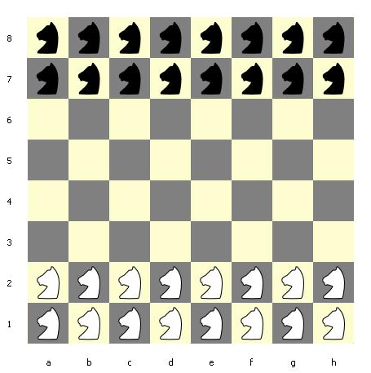

Rozdíl mezi standardnímy šodó šachy je pouze ten, že se hraje jen s figurou koně (dáma a král ve hře od počátku nejsou a ani během hry je hráči nepřidávají). Díky abasenci figury krále je doažení šachu či dokonce matu nesmyslnou snahou. Vítězí tedy ten hráč, který sebere všechny kameny soupeře a zároveň mu na hracím poli zůstane alespoň jedna figura.